2.磁感应强度 磁通量
学习目标
1.类比电场强度，明确磁感应强度，利用微元法得出磁感应强度。
2.知道磁感应强度的大小、方向、单位及定义式，会进行相关计算。
3.知道匀强磁场的特点。
4.知道磁通量的特点并能进行相关分析与计算。
知识点一 磁感应强度
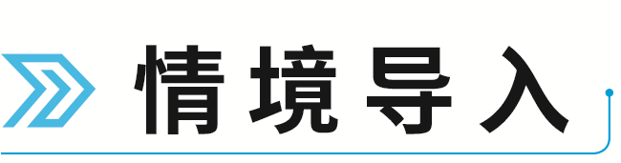
情境：实验室中的磁铁能吸引几只铁钉，而工地上的电磁铁却能吸引上吨重的物体（如图所示）。
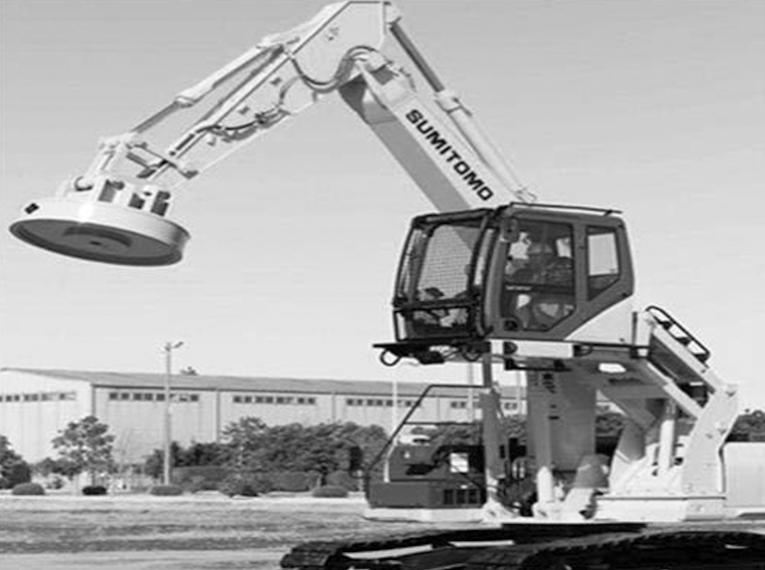
问题：可见不同磁体的磁性是不同的，那么如何定量描述不同磁体的磁性强弱呢？

1.电流元：很短的一段通电导线中的 与 的乘积Il。
2.应用控制变量法探究影响通电导线受力的因素
如图所示，三块相同的蹄形磁铁并排放在桌面上，直导线所在处的磁场认为是均匀的。
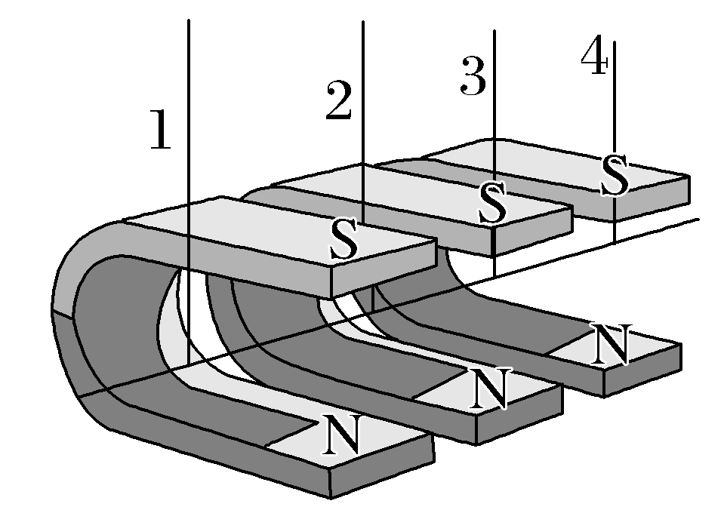
（1）保持长度不变，改变 ，通过观察直导线 的大小来比较导线受力的大小。
（2）保持电流大小不变，改变磁场中的 ，
通过观察直导线摆动角度的大小来比较导线受力的大小。
（3）实验结论：直导线与磁场垂直时，它受力大小既与导线的长度l成 ，又与导线中的电流I成 ，即F＝ 。
3.磁感应强度
（1）定义：在磁场中 于磁场方向放置的通电导线，所受的磁场力F跟电流I和导线长度l的乘积Il的比值。
（2）定义式：B＝$\frac{F}{Il}$。
（3）单位：国际单位是 ，简称特，国际符号是 ，1 T＝1$\frac{N}{A\text{·}m}$。
（4）方向：磁感应强度是 量，它的方向就是该处小磁针静止时 所指的方向。
（5）物理意义：描述磁场的强弱和方向。
【易错辨析】
（1）通电导线在场中受到的磁场力为零，则说明该处的磁感应强度为零。（ ）
（2）磁感应强度的大小与电流成反比，与其受到的磁场力成正比。（ ）
（3）磁感应强度的大小等于通电导线受到的磁场力大小F与电流I和导线长度l的乘积的比值。（ ）

1.磁感应强度的决定因素
磁场在某位置的磁感应强度的大小与方向是客观存在的，由磁场本身决定，与通过导线的电流大小、导线的长短无关，与导线是否受磁场力以及磁场力的大小也无关。
2.磁感应强度B与电场强度E的比较
 | 磁感应强度（B） | 电场强度（E）
定义 | 比值定义法B＝$\frac{F}{Il}$（条件：I⊥B） | 比值定义法E＝$\frac{F}{q}$
单位 | T | N/C（V/m）
物理意义 | 表征磁场的强弱和方向 | 描述电场的强弱和方向
方向（矢量） | 小磁针静止时N极的指向 | 带正电的试探电荷的受力方向
 | 都是矢量，叠加时遵从平行四边形定则
【例1】 （磁感应强度的理解）关于磁感应强度，下列说法正确的是（ ）
A.由B＝$\frac{F}{Il}$可知，B与F成正比，与Il成反比
B.通电导线放在磁场中的某点，该点就有磁感应强度，如果将通电导线拿走，该点的磁感应强度就为零
C.磁场中某一点的磁感应强度由磁场本身决定，其大小和方向是唯一确定的，与通电导线无关
D.通电导线所受磁场力不为零的地方一定存在磁场，通电导线不受磁场力的地方一定不存在磁场
尝试解答
易错警示
（1）在定义式B＝$\frac{F}{Il}$中，通电导线必须垂直于磁场方向放置。因为磁场中某点通电导线受力的大小，除和磁场强弱有关以外，还和导线的方向有关，导线放入磁场中的方向不同，所受磁场力一般不相同。
（2）B的大小与F、I、l无关。通电导线受力为零的地方，磁感应强度B的大小不一定为零，可能是由于电流方向与B的方向在一条直线上。
【例2】 （磁感应强度的计算）在磁场中放入一通电导线，导线与磁场方向垂直，导线长为1 cm，电流为0.5 A，所受的磁场力为5×10^{－4} N。求：
（1）该位置的磁感应强度多大；
（2）若将该导线撤去，该位置的磁感应强度又是多大。
尝试解答
知识点二 匀强磁场 磁通量

情境：如图所示，平面S在垂直于磁场方向上的投影面积为S'。
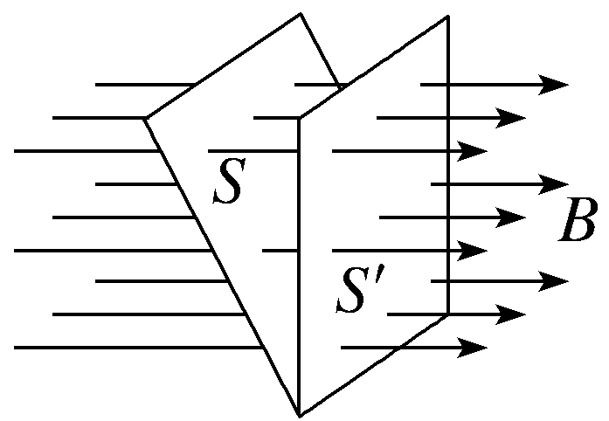
问题：（1）若有n条磁感线通过S'，则通过面积S的磁感线有多少条？
（2）若磁场增强，即B增大，通过面积S的磁感线条数是否增多？

1.匀强磁场
（1）特点：磁场中各个点的磁感应强度大小 、方向 。
（2）匀强磁场的磁感线：间隔 的 直线。
2.磁通量
（1）定义：在磁感应强度为B的匀强磁场中，有一个与磁场方向垂直的平面，面积为S，我们把B与S的 叫作穿过这个面积的磁通量，简称 。
（2）计算公式：Φ＝ 。
（3）B与S不垂直时：用这个面在垂直于磁场B方向的 与B的乘积表示磁通量。
（4）单位：在国际单位制中，磁通量的单位是 ，简称 ，符号是 。
（5）用磁通量描述磁感应强度：从Φ＝BS可以得出B＝$\frac{Φ}{S}$，这表示磁感应强度的大小等于穿过垂直于磁场方向的单位面积的 。
【易错辨析】
（1）磁通量越大，线圈所在处的磁感应强度越大。（ ）
（2）磁感线具有方向，因此，穿过某个面的磁通量也有方向，磁通量是矢量。（ ）
（3）垂直于磁场方向单位面积上的磁通量越大，磁感应强度越大。（ ）

1.对磁通量的理解
（1）磁通量可以看作穿过某平面的磁感线条数，可以根据磁感线的多少判断磁通量的大小。
（2）磁通量是标量，但有方向、分正负，从相反方向穿过同一平面的磁感线将互相抵消。
2.对公式Φ＝BS的理解
（1）公式成立条件：匀强磁场且B⊥S。
（2）面积S指有效面积。
如图所示，则穿过两闭合电路的磁通量是相同的，即Φ＝BS₂。
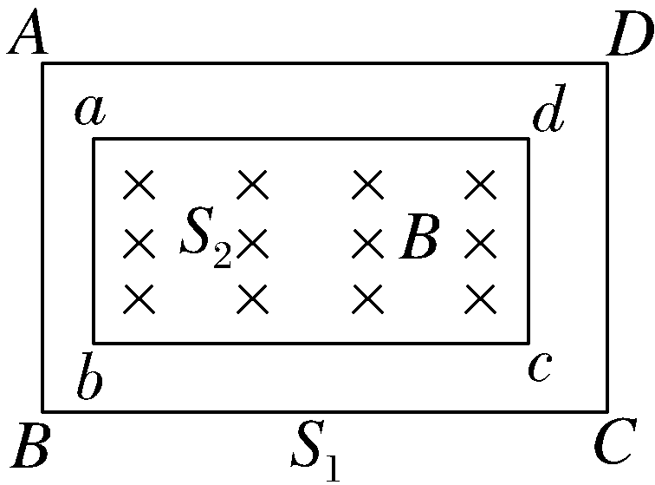
（3）如果面积S与磁感应强度B的夹角α≠90°，则Φ＝BSsin α，既可将磁感应强度B向着垂直于面积S的方向投影，也可以将面积S向着垂直于磁感应强度B的方向投影。当B∥S时，Φ ＝0。
【例3】 （匀强磁场）下列四种磁感线示意图，表示匀强磁场的是（ ）
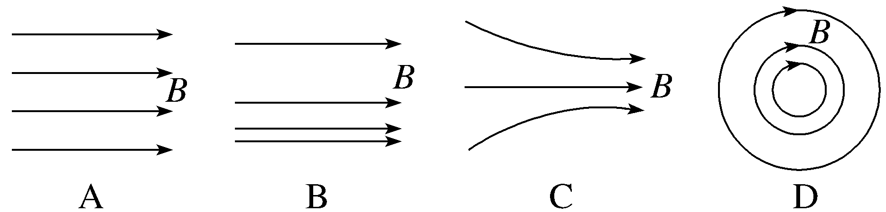
尝试解答

【例4】 （对磁通量的理解）如图所示，两个单匝线圈a、b的半径分别为r和2r。圆形匀强磁场B的边缘恰好与a线圈重合，则穿过a、b两线圈的磁通量之比为（ ）
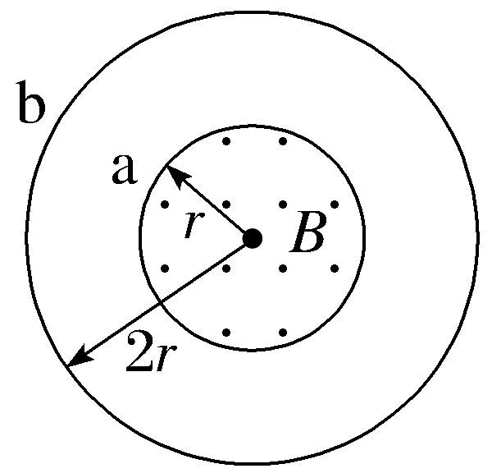
A.1∶1 B.1∶2 C.1∶4 D.4∶1
尝试解答
【例5】 （磁通量的计算）〔多选〕如图所示是等腰直角三棱柱，其平面ABCD为正方形，边长为L，按图示方式放置于竖直向下的匀强磁场中，磁感应强度为B₀，则下列说法正确的是（ ）
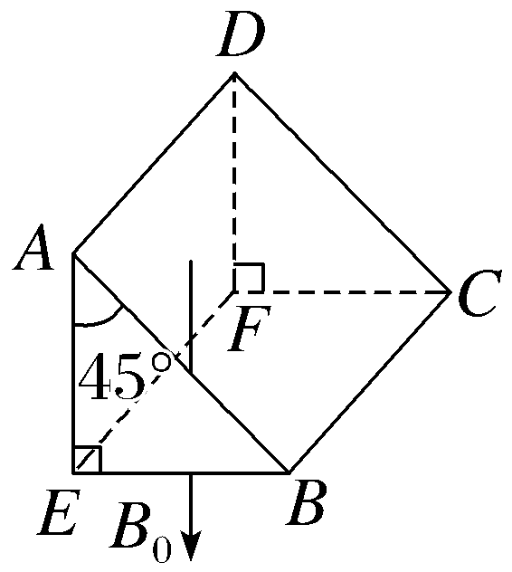
A.穿过ABCD平面的磁通量大小为B₀L²
B.穿过BCFE平面的磁通量大小为$\frac{\sqrt{2}}{2}$B₀L²
C.穿过ADFE平面的磁通量大小为零
D.穿过ABCD平面的磁通量大于穿过BCFE平面的磁通量
尝试解答

如图所示，矩形线圈abcd放置在水平面内，磁场方向与水平方向成α角，已知sin α＝$\frac{4}{5}$，线圈围成的面积为S，匀强磁场的磁感应强度大小为B，则穿过线圈的磁通量为（ ）
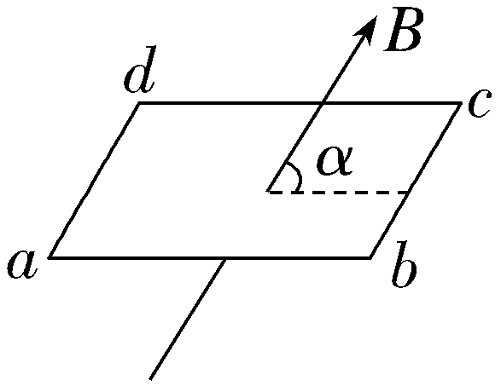
A.BS B.$\frac{4BS}{5}$ C.$\frac{3BS}{5}$ D.$\frac{3BS}{4}$
磁感应强度的叠加
磁感应强度是矢量，当空间存在几个磁体（或电流）时，每一点的磁场等于各个磁体（或电流）在该点产生磁场的矢量和。磁感应强度叠加时遵循平行四边形定则。
【典例】 〔多选〕（2025·湖州市高二统考期末）如图所示，两根垂直于纸面平行放置的直导线M和N，通有大小相等、方向相反的电流I，在纸面上有一点P，P与M、N构成等边三角形，此时P点的磁感应强度大小为B。若将导线M中的电流反向（大小不变），则P点的磁感应强度（ ）
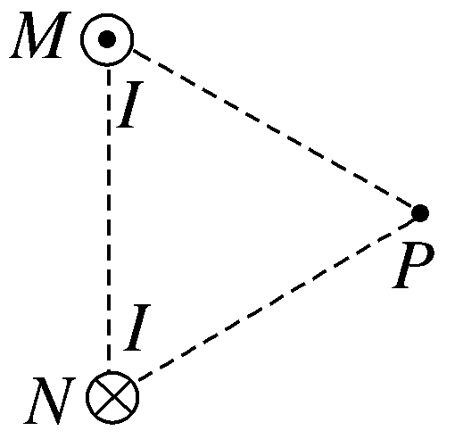
A.大小为B B.大小为$\sqrt{3}$B
C.方向平行MN向下 D.方向平行MN向上
尝试解答
方法技巧
磁场叠加问题的解题思路
（1）应用安培定则判断各电流在某点分别产生的磁感应强度的方向（过该点磁感线的切线方向，即与该点和导线的连线垂直）。
（2）根据平行四边形定则，求得合磁感应强度。
提示：完成课后作业 第十三章 2.

